Fotodokumentácia:

PVC zostava 5 x fix + 2 x sklopné

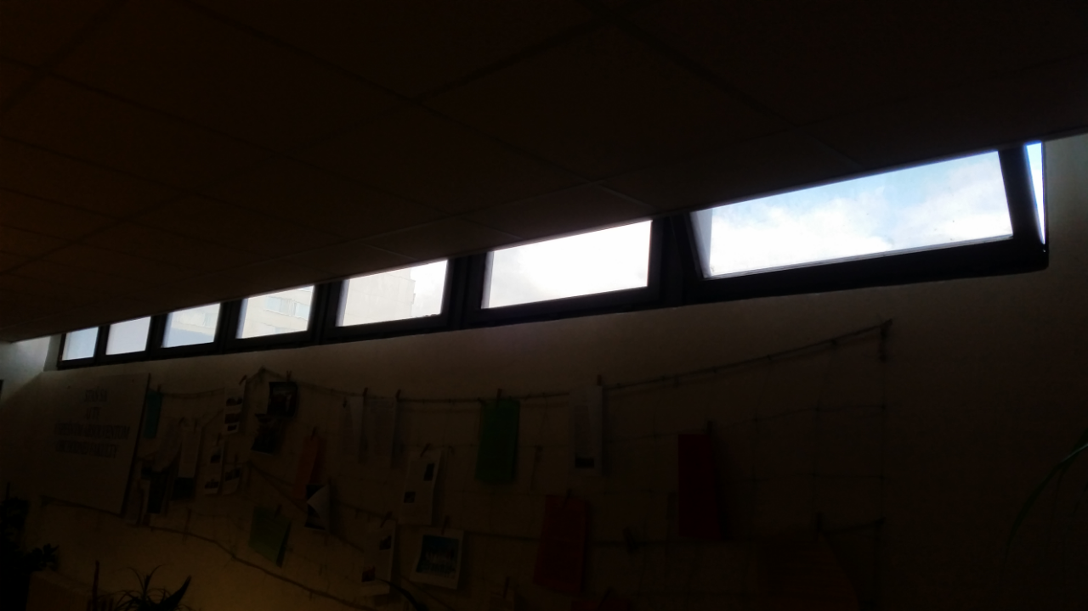
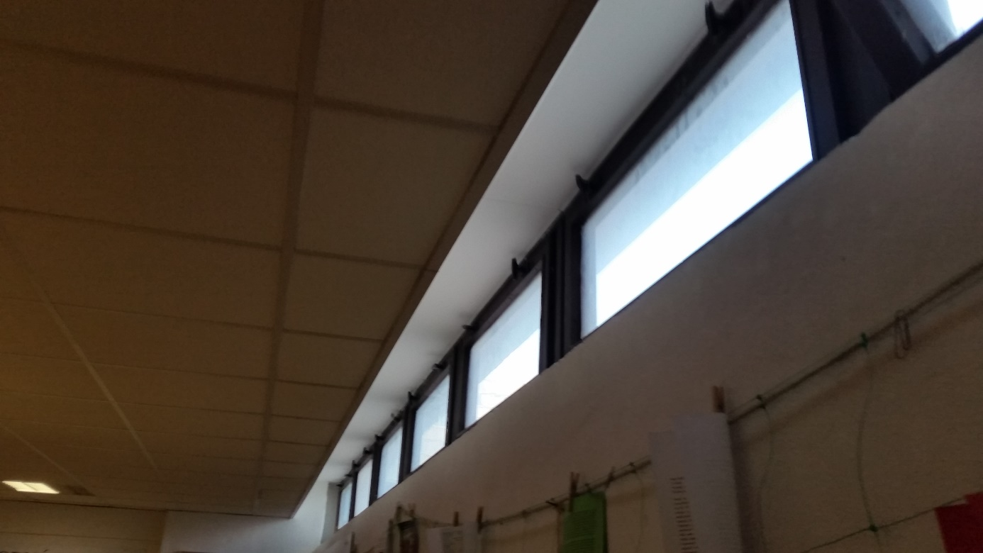

PVC zostava 1 x fix + 1 x sklopné – prestup klimatizácie cez rozširovací profil

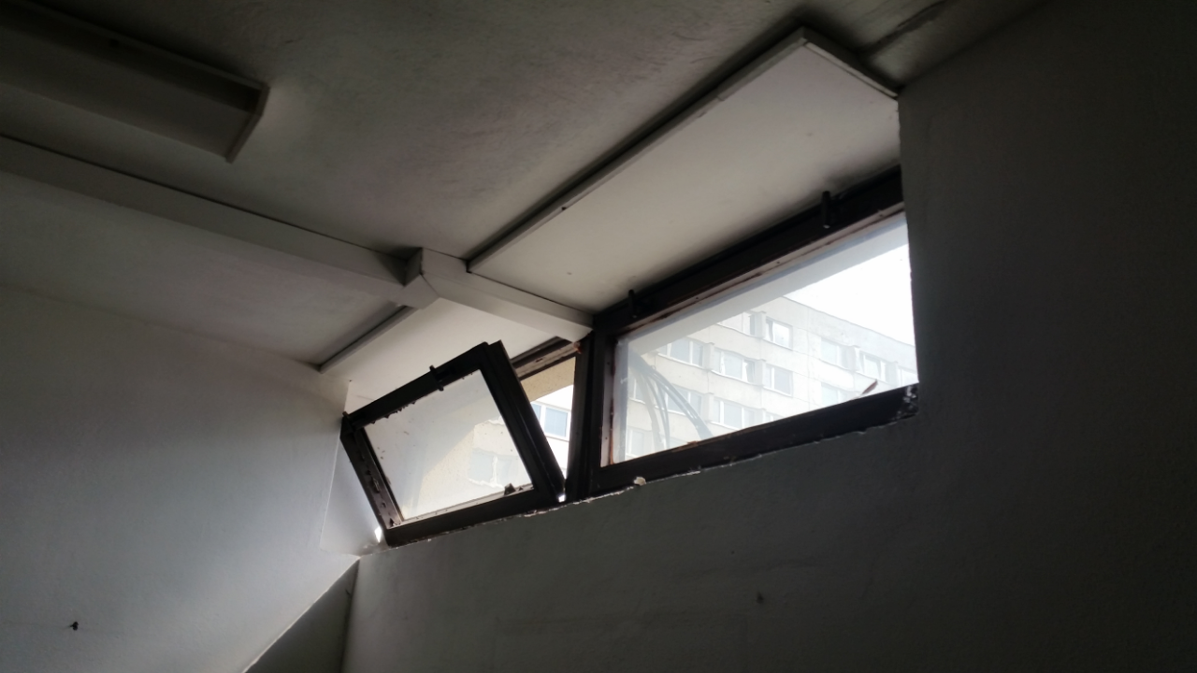

Demontáž a montáž zo strechy

